NAZIV PROJEKTA: Izgradnja dječjeg igrališta u Koprivničkim Bregima
NOSITELJ PROJEKTA: Općina Koprivnički Bregi
Ukupna vrijednost projekta: 53.262,99 eura
Sufinanciranje projekta: 17.613,67 eura ( 90% EU,
10% RH – PROGRAM RURALNOG RAZVOJA 2014.‐2020.)
Općina Koprivnički Bregi financira iznos: 35.649,32 eura
VRIJEME PROVEDBE PROJEKTA: 24 mjeseca od donošenja Odluke za dodjelu sredstava

OVAJ PROJEKT SUFINANCIRAN JE SREDSTVIMA EUROPSKE UNIJE
Europski poljoprivredni fond za ruralni razvoj



IZGRADNJA DJEČJEG IGRALIŠTA U KOPRIVNIČKIM BREGIMA – 1. faza

Podmjera 19.2. „Provedba operacija unutar CLLD strategije“
u okviru Mjere 19 „LEADER – CLLD“

LAG „PODRAVINA“

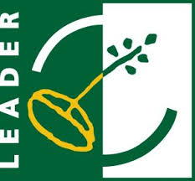
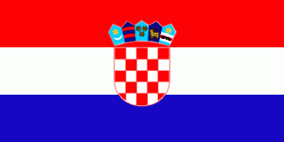

PROGRAM RURALNOG RAZVOJA 2014. - 2020.
Udio sufinanciranja: 90% EU, 10% RH

Europski poljoprivredni fond za ruralni razvoj: Europa ulaže u ruralna područja

